**Тема 9. Разработка функционала симулятора, запись результатов работы и публикация приложения с в таблицу (4 часа)**

*При выполнении лабораторной работы используйте материалы Лекций 7-9*

1. Продумать и разработать алгоритм функционирования элементов установки при выполнении на ней работы от момента ее включения до выключения.
2. Создать скрипты для функционирования элементов установки в соответствии с выполнением каждого из этапов работы с установкой.
3. Создать скрипт для открытия информационного окна для работы с установкой (с одновременным закрытием информационного окна для знакомства с элементами установки) при щелчке по кнопке «ПРАКТИКА» и вывода в информационное окно соответствующих подсказок, после выбора указателем мыши кнопки с соответствующим заданием в списке под разделом «ПРАКТИКА», как показано на рисунке ниже.

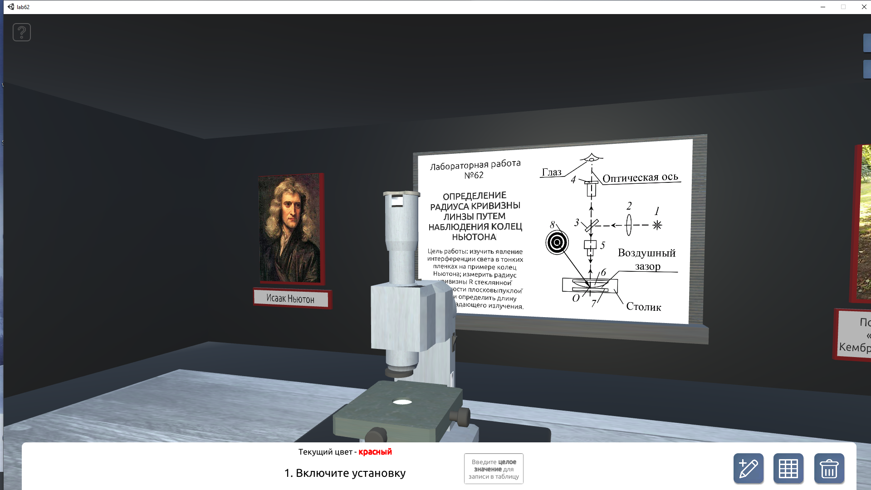

1. Создать на основе UI-интерфейса из объекта **Image** соответствующего размера с подходящей 2D-текстурой для подложки и из наложенных на него объектов **Text,** подчиненных в иерархии объекту **Image,** в качестве ячеек таблицы для заголовков и записи результатов работы с установкой.
2. Создать скрипт для таблицы **Image** с программным кодом для записи задаваемых значений параметров установки и наблюдаемых, а также возможно вычисляемых результатов ее поведения.
3. Связать кнопки «Запись», «Таблица» и «Очистка» с соответствующими функциями в скрипте для обработки совершаемых с ними событий, обеспечивающих их функционаьность.
4. Провести полный эксперимент с симулятором установки с выполнением всех этапов работы с установкой и отладить все режимы ее работы с записью результатов в таблицу.
5. Опубликовать приложение для симулятора установки на третьей странице web-сайта «Симулятор» информационной системы в формате **WebGL**, а также в формате **Build** с созданием исполнимого **exe-файла**, работающего как независимое приложение.